ฮ่องกง-นองปิง 360-กุ้นย้ำ แจฟู 4 วัน 3 คืน
บินโดยสายการบินคาเธ่ย์แปซิฟิค (CX)
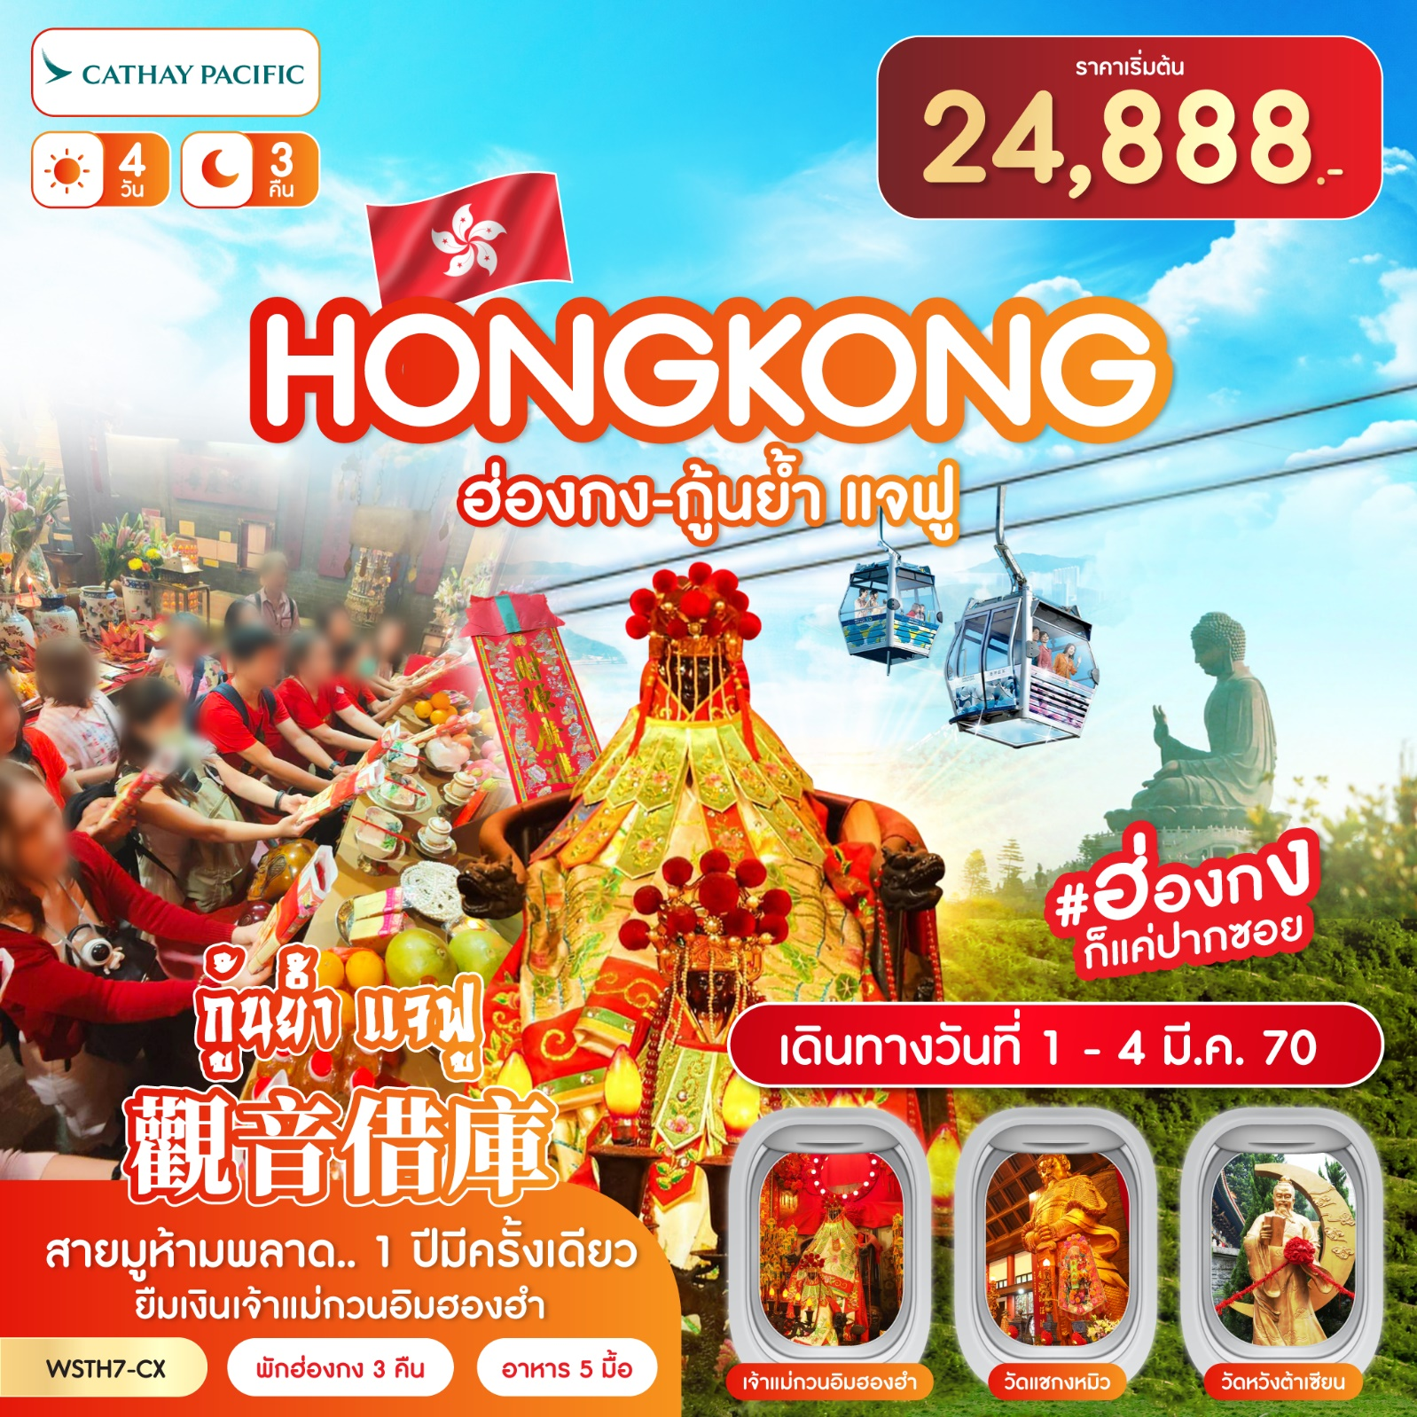

พักฮ่องกง 3 คืน
ฮ่องกง-จุดชมวิววิคตอเรีย-เจ้าแม่กวนอิมรีพลัสเบย์-Symphony of Lights
วัดหวังต้าเซียน-วัดแชกงหมิว-ร้านจิวเวลรี่-ร้านหยก-ช้อปปิ้งมงก๊ก
วัดเจ้าแม่กวนอิมฮองฮำ ***1 ปีมีครั้งเดียว พิธียืมเงินเจ้าแม่กวนอิมฮองฮำ***
นั่งกระเช้านองปิง 360-วัดโป่หลินไหว้พระใหญ่เกาะลันเตา-ช้อปปิ้งที่ซิตี้เกทเอาท์เล็ท

ค่าทิปไกด์ และค่าทิปคนขับรถ รวมตลอดการเดินทางจ่ายทิป 1,500 บาท
ทิปหัวหน้าทัวร์ขึ้นอยู่กับความพอใจของลูกค้า

วันที่ | รายการ | อาหาร |  |  | โรงแรม
วันที่ | รายการ | B | L | D | โรงแรม
1 | กรุงเทพฯ-สุวรรณภูมิ-ฮ่องกง-จุดชมวิววิคตอเรีย-เจ้าแม่กวนอิมรีพลัสเบย์-Symphony of Lights | - | - |  | Hotel 3* หรือเทียบเท่า
2 | วัดหวังต้าเซียน-วัดแชกงหมิว-ร้านจิวเวลรี่-ร้านหยก-ช้อปปิ้งมงก๊ก-วัดเจ้าแม่กวนอิมฮองฮำ ***1 ปีมีครั้งเดียว พิธียืมเงินเจ้าแม่กวนอิมฮองฮำ*** |  |  | - | Hotel 3* หรือเทียบเท่า
3 | นั่งกระเช้านองปิง 360-วัดโป่หลินไหว้พระใหญ่เกาะลันเตา-ช้อปปิ้งที่ซิตี้เกทเอาท์เล็ท |  | - | - | Hotel 3* หรือเทียบเท่า
4 | สนามบินฮ่องกง-กรุงเทพฯ |  | - | - | -

อัตราค่าบริการ***ราคายังไม่รวมภาษีน้ำที่สายการบินเก็บเพิ่ม 1,640 บาท/ท่าน เนื่องจากราคาน้ำมันที่ปรับสูงขึ้น***
วันเดินทาง | ราคาผู้ใหญ่  พักห้องละ 2-3 ท่าน | ราคาเด็ก  เสริมเตียง / ไม่เสริมเตียง  พักรวมกับผู้ใหญ่ 2 ท่าน | พักเดี่ยว  จ่ายเพิ่ม
1-4 มีนาคม 2570 | 24,888 | 24,888 | 6,500
***ราคาเด็กเล็กอายุต่ำกว่า 2 ปี จ่าย 8,000.- บาท ไม่มีที่นั่งบนเครื่อง***
โปรแกรมอาจมีการปรับเปลี่ยนได้ตามความเหมาะสมโดยไม่ต้องแจ้งให้ทราบล่วงหน้า

วันแรก กรุงเทพฯ-สุวรรณภูมิ-ฮ่องกง-จุดชมวิววิคตอเรีย-เจ้าแม่กวนอิมรีพลัสเบย์-Symphony of Lights
08.30 น. พร้อมกันที่สนามบินสุวรรณภูมิ อาคารผู้โดยสารขาออก ชั้น 4 ประตู 8 เคาน์เตอร์ S สายการบินคาเธย์ แปซิฟิก เจ้าหน้าที่บริษัทฯ ให้การต้อนรับและอำนวยความสะดวก
11.40 น. ออกเดินทาง โดยสายการบินคาเธย์ แปซิฟิก เที่ยวบินที่ CX750 (บริการอาหารและเครื่องดื่มบนเครื่อง)
15.30 น ถึงสนามบิน Cheak Lap Kok ผ่านพิธีการตรวจคนเข้าเมืองเรียบร้อยแล้ว
นำท่านนั่งรถปรับอากาศข้ามสะพานชิงหม่า สะพานแขวนที่ใหญ่ที่สุดของฮ่องกง เป็นสะพานข้ามช่องแคบในฮ่องกง เชื่อมเกาะซิงยี่และเกาะหม่าวัน สร้างเสร็จในปี 1997 ตัวสะพานแขวนยาว 2.2 กม. สูง 206 เมตร ช่วงกลางยาว 1,377 เมตร กว้าง 41 เมตร มีสองชั้น ชั้นบนมีเส้นทางรถวิ่งจำนวน 6 ช่องทาง ส่วนชั้นล่างใช้สำหรับรถไฟฟ้า (MTR) หากจะให้เห็นวิวอันสวยงาม ต้องมาทางรถยนต์เท่านั้น เป็นจุดชมวิวที่สองข้างทางสวยงามมาก สะพานแห่งนี้เป็นเส้นทางสำคัญที่เชื่อมย่านธุรกิจในฮ่องกง กับเกาะลันเตา เพื่อไปยังท่าอากาศยานนานาชาติฮ่องกง
นำท่านสู่จุดชมวิววิคตอเรีย วิวทิวทัศน์ในมุมสวยงามและหาชมที่ไหนไม่ได้แล้ว ไม่ว่าจะเป็นวิวของตึกสูงระฟ้าของเกาะฮ่องกง หรือทัศนียภาพอันแปลกตาของอ่าววิคตอเรีย และเกาลูน จากนั้นเที่ยวชม หาดทรายรีพลัสเบย์ Repulse Bay หาดทรายรูปจันทร์เสี้ยวแห่งนี้สวยที่สุดแห่งหนึ่ง และยังใช้เป็นฉากในการถ่ายทำภาพยนตร์ไปหลายเรื่อง มีรูปปั้นของเจ้าแม่กวนอิม และเจ้าแม่ทินโห่ว ซึ่งทำหน้าที่ปกป้องคุ้มครองชาวประมงโดดเด่นอยู่ท่ามกลางสวนสวยที่ทอดยาวลงสู่ชายหาด นมัสการและขอพรเจ้าแม่กวนอิม และเทพเจ้าแห่งโชคลาภ เพื่อความเป็นสิริมงคล ข้ามสะพานต่ออายุซึ่งเชื่อกันว่าข้ามหนึ่งครั้งจะมีอายุเพิ่มขึ้น 3 ปี
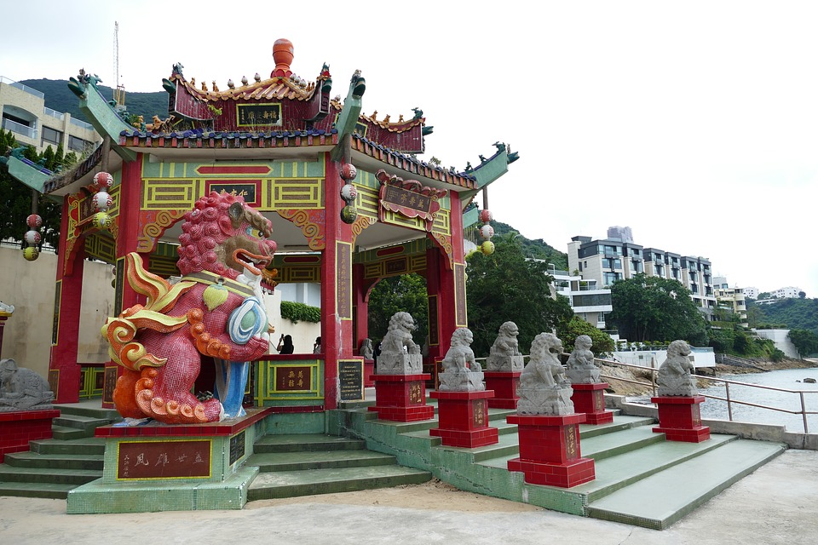
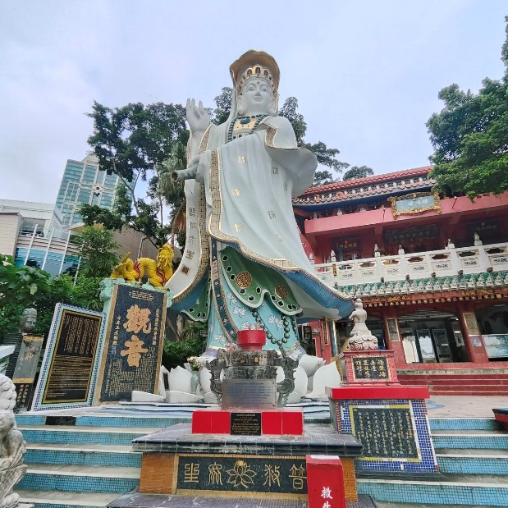
และนำท่านชมโชว์ยิงแสงเลเซอร์ตอบโต้กันตามจังหวะเสียงเพลง Symphony of Lights ความมหัศจรรย์เริ่มต้นในเวลา 20.00 น. ทุกค่ำคืน การแสดงมัลติมีเดียสุดยอดตระการตาซึ่งเป็นการแสดง แสงและเสียงครอบคลุมพื้นที่อาคารตึกระฟ้าสำคัญต่างๆ ที่ตั้งอยู่สองฟากฝั่งของอ่าววิคตอเรียโดยบนดาดฟ้าของตึกเหล่านี้ประดับไปด้วยแสงไฟ ซึ่งเพียงกดสวิตช์ก็จะส่องแสงสว่างตระการตาเป็นสีต่างๆ แสดงให้เห็นถึงบรรยากาศอันคึกคักของฮ่องกง
เย็น รับประทานอาหาร ณ ภัตตาคาร
พักที่ Ramada HK Grand Hotel / Best Western Causeway Bay Hotel หรือเทียบเท่า 3*

วันที่สอง วัดหวังต้าเซียน-วัดแชกงหมิว-ร้านจิวเวลรี่-ร้านหยก-ช้อปปิ้งมงก๊ก-วัดเจ้าแม่กวนอิมฮองฮำ ***1 ปีมีครั้งเดียว พิธียืมเงินเจ้าแม่กวนอิมฮองฮำ***
เช้า รับประทานอาหารแบบติ่มซำ ณ ภัตตาคาร
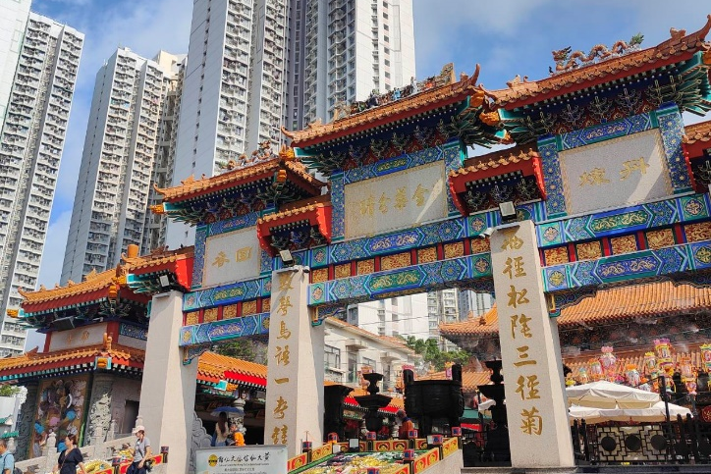
นำท่านสู่วัดหวังต้าเซียน (คนจีนกวางตุ้ง จะเรียกวัดนี้ว่า หว่องไท่ซิน) เป็นวัดเก่าแก่อายุกว่าร้อยปี ที่ไม่มีวันเสื่อม คลายไปจากความศรัทธาของประชาชนชาวฮ่องกง สังเกตได้จากมวลชน จำนวนมากที่มาสักการะ หรือแม้กระทั่งควันธูปคละคลุ้งไปทั่วบริเวณท่านเทพเจ้าหวังต้าเซียนเดิมท่านชื่อ "หว่องช้อเผ่ง" เป็นมนุษย์เดินดินธรรมดาคนหนึ่ง ที่มีจิตเมตตาต่อชาวโลก ท่านมีความกตัญญูต่อพ่อแม่สูงมาก และช่วยพ่อแม่ตั้งแต่เล็ก ทำงานดูแลเลี้ยงแพะ อยู่มาวันหนึ่งท่านได้พบกับนักพรต และนักพรตได้ชวนไปศึกษาร่ำเรียนวิชาบนภูเขาไกล ท่านหว่องช้อเผ่งก้อตัดสินใจตามนักพรตท่านนั้นไปศึกษาร่ำเรียนวิชา ท่านขยันหมั่นเพียรเรียนจนบรรลุ จนท่านสามารถเสกก้อนหินให้กลายเป็นแพะได้ เมื่อท่านได้ร่ำเรียนวิชาจนถ่องแท้แล้ว ก้อได้ลาอาจารย์ของท่านกลับมา ใช้วิชาความรู้ด้านสมุนไพร เพื่อบำเพ็ญประโยชน์ เดินทางรักษาประชาชนจีนที่เจ็บไข้ ตลอดจนผู้ที่เดือดร้อนไปทั่วทุกสารทิศ เมื่อเกิดโรคระบาดใหญ่ในประเทศจีน ท่านหวังต้าเซียนได้ใช้วิชาการแพทย์ จัดยาสมุนไพรให้แก่ชาวบ้านเพื่อต่อสู้กับโรคร้าย ตลอดอายุขัยทองท่าน ได้มีลูกศิษย์มากมายที่เคารพท่านและร่ำเรียนวิชาจากท่าน จวบจนประชาชนต่างยกย่องให้ท่านเป็นเทพหว่องไท่ซิน และได้ตั้งศาลเอาไว้เพื่อกราบสักการะ
นำท่านเยี่ยมชมโรงงานจิวเวลรี่ ที่ขึ้นชื่อของฮ่องกงพบกับงานดีไซน์ที่ได้รับรางวัลอันดับเยี่ยม และนำท่านแวะชมสินค้าโอท๊อปของจีนที่ร้านหยก ซึ่งชาวจีนถือเป็นเครื่องรางและเครื่องประดับติดตัว
เที่ยง รับประทานอาหาร ณ ภัตตาคาร
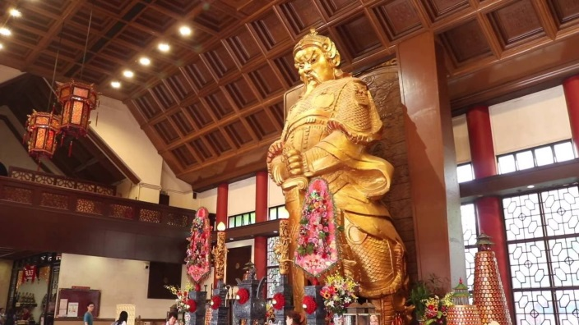
นำท่านเดินทางสู่วัดแชกงหมิว หรือวัดกังหันนำโชค ตั้งอยู่ที่ตำบลถิ่น ซึ่งถือเป็นชานเมืองของฮ่องกง เป็นวัดเก่าแก่ของฮ่องกง สร้างขึ้นเมื่อ 400 กว่าปีผ่านมาแล้วในสมัยราชวงศ์ชิง ขึ้นชื่อลือชาในเรื่องความศักดิ์สิทธิ์ในด้านของโชคลาภทรัพย์สินเงินทอง โดยมีรูปปั้นเจ้าพ่อแชกง และดาบไร้พ่ายเป็นสิ่งศักดิ์สิทธ์ประจำวัดตำนานเล่าว่าในช่วงปลายของราชวงศ์ชิง แผ่นดินจีนเกิดกลียุคมีการก่อจลาจลแข็งเมืองขึ้นทั่วประเทศ และเหตุการณ์นี้ได้ก่อเกิดบุรุษชาตินักรบที่ชื่อว่าขุนพล แชกง ที่ได้ยกทัพไปปราบปรามความวุ่นวายที่เกิดขึ้นแทบทุกสารทิศ และท่านเองก็ได้ชื่อว่าเป็นนักรบที่ได้ชื่อว่าไม่เคยแพ้ใคร เพราะไม่ว่าจะยกทัพไปปราบกบฏที่ไหนก็จะได้รับชัยชนะเสมอ และดาบคู่กายของท่านก็ได้ชื่อว่าเป็นดาบไร้พ่ายเช่นกันดาบไร้พ่ายของท่าน คนจีนถือว่ามีความเป็นมงคลในด้านของศาสตร์ฮวงจุ้ยในเชิงของการต่อสู้เป็นอย่างสูง ธนาคารแบงก์ออฟไชน่าของฮ่องกง ถึงกับจำลองดาบของท่านไปก่อสร้างตึกสำนักงานใหญ่ของธนาคารที่มีชื่อว่าตึกใบมีด ซึ่งเป็นตึกที่ถือเป็นสัญลักษณ์ของเกาะฮ่องกงเลยทีเดียว และวัดแชกงยังเป็นที่มาของจี้กังหันนำโชคที่มีชื่อเสียงของวงการการท่องเที่ยวฮ่องกง ที่ไม่ว่าทัวร์ไหนที่มาฮ่องกง เป็นต้องเลือกเช่าเลือกซื้อสินค้ามงคลชิ้นนี้ เพื่อเสริมสร้างบารมี และความเป็นสิริมงคลให้กับชีวิตด้วยกันทั้งสิ้น
และอิสระให้ท่านเดินเล่นช้อปปิ้งสินค้ามากมายที่ย่านมงก๊ก ซึ่งเหมาะสำหรับนักช้อปที่ต้องการจะหาซื้อเสื้อผ้า รองเท้า เครื่องประดับ ของฝาก และสินค้าต่างๆ มากมาย
***อิสระอาหารเย็นตามอัธยาศัย***
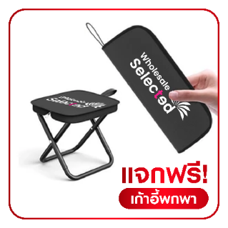
21.30 น. นำท่านเดินทางสู่วัดเจ้าแม่กวนอิมฮองฮำ ***1 ปีมีครั้งเดียว พิธียืมเงินเจ้าแม่กวนอิมฮองฮำ*** เป็นวัดเจ้าแม่กวนอิมที่เก่าแก่มีชื่อเสียงแห่งหนึ่งในย่านฮ่องฮำฮ่องกง ถูกสร้างขึ้นถูประมาณ 150 ปีก่อน ในปี พ.ศ. 2416 (ค.ศ.1873) ทุกท่านจะได้ขอพรเจ้าแม่กวนอิมพระโพธิสัตว์แห่งความเมตตาช่วยคุ้มครองและปกปักรักษา และขอพรด้านเงินทอง เงินก้อนโต ความเจริญมั่งมีในชีวิต ซึ่งคนไทยจะรู้จักกันในนามเจ้าแม่กวนอิมยืมเงิน ซึ่งเป็นที่เชื่อรู้จักและนับถือกันมากสำหรับคนฮ่องกงและคนไทย
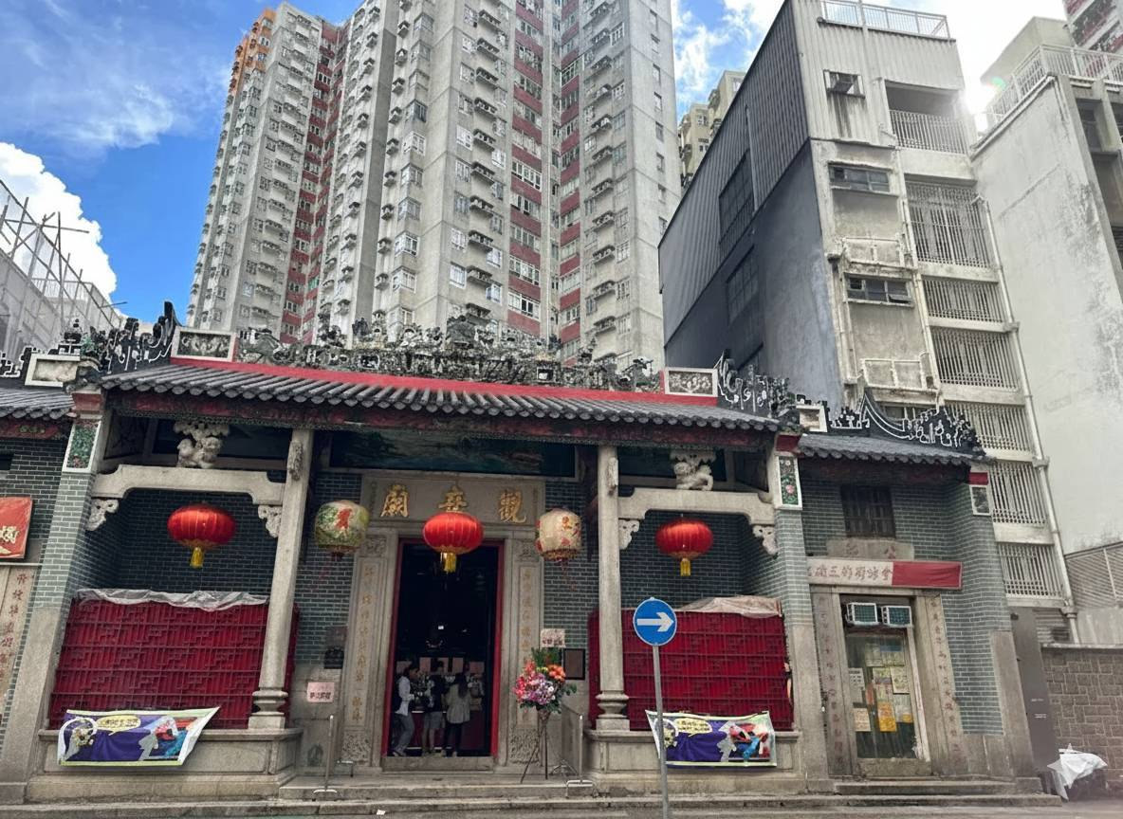
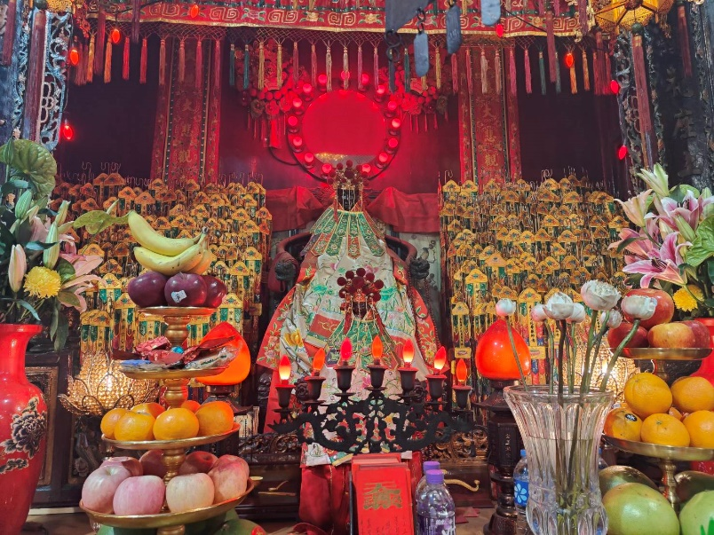
สมควรแก่เวลานำท่านกลับที่พัก
พักที่ Ramada HK Grand Hotel / Best Western Causeway Bay Hotel หรือเทียบเท่า 3*
วันที่สาม นั่งกระเช้านองปิง 360-วัดโป่หลินไหว้พระใหญ่เกาะลันเตา-ช้อปปิ้งที่ซิตี้เกทเอาท์เล็ท
เช้า รับประทานอาหารที่โรงแรม
***ให้เวลาพักผ่อนอย่างเต็มที่ หรืออิสระตามอัธยาศัย***
13.00 น. นำท่านเดินทางสู่เกาะลันเตา ซึ่งมีขนาดใหญ่เป็นสองเท่าของเกาะฮ่องกง และเป็นเกาะที่มีขนาดใหญ่ที่สุดในคาบสมุทรฮ่องกง นำท่านนั่งกระเช้านองปิง Ngong ping 360 จากตุงชุงสู่ที่ราบนองปิง เป็นกระเช้าที่ยาวที่สุดในโลก จะได้ชมทิวทัศน์รอบตัว 360 องศาของเกาะลันเตา (กรณีกระเช้าปิดจะนั่งรถโค้ชขึ้นแทน) เดินทางถึงด้านบนแล้ว นำท่านสู่จุดขอพรที่ลานวงกลมหน้าองค์พระใหญ่หรือพระพุทธรูปเทียนถาน วัดโปหลิน ซึ่งเป็นพระพุทธรูปทองสัมฤทธิ์กลางแจ้งขนาดใหญ่ องค์พระพุทธรูปหันพระพักตร์ไปทางเหนือสู่จีนแผ่นดินใหญ่ และมอง อย่างสงบลงมายังหุบเขา
และโขดหินเบื้องล่าง ประดิษฐานอยู่โดยมีความสูง 26.4 เมตร บนฐานดอกบัวหากนับรวมฐานแล้วมีความสูงทั้งสิ้น 34 เมตร ค่าก่อสร้างพระพุทธรูป 60 ล้านเหรียญฮ่องกง หลังจากนั้นอิสระให้ทุกท่านเที่ยวชมเดินขึ้นด้านบนองค์พระขึ้นบันได 268 ขั้น หรือเที่ยวชมหมู่บ้านวัฒนธรรมนองปิง Ngong Ping Village บริเวณหมู่บ้านจำลองแห่งนี้ ท่านจะได้พบความสนุกที่สามารถผสมผสานระหว่างความเจริญ และวัฒนธรรมดั้งเดิมไว้ได้อย่างลงตัว พร้อมทั้งเลือกซื้อของที่ระลึกตามอัธยาศัย
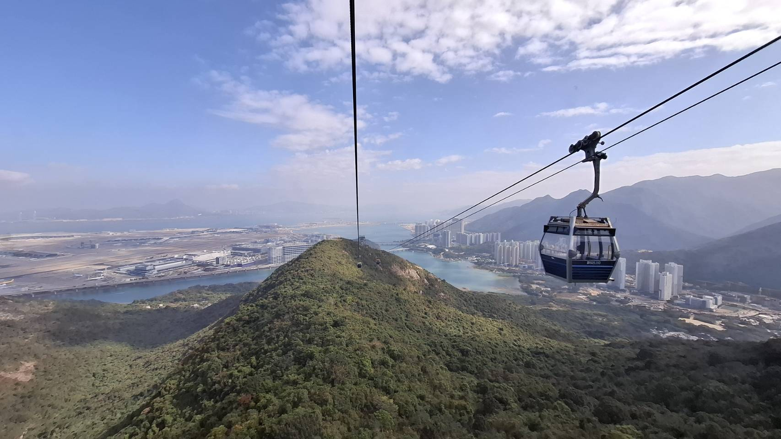
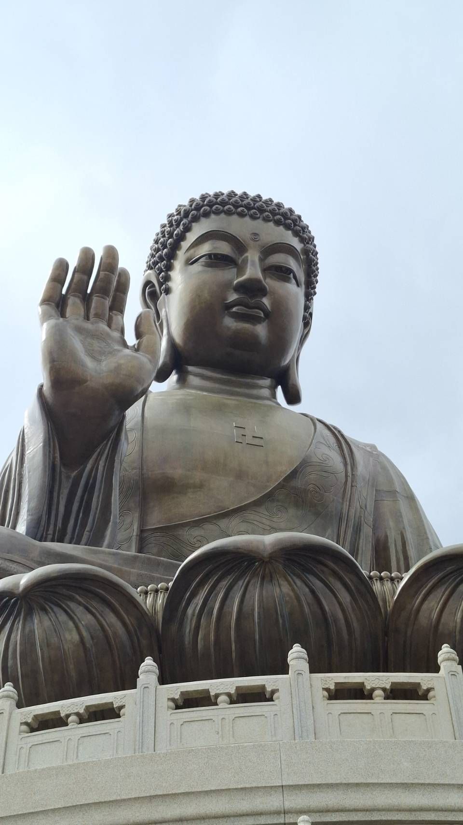

อิสระให้ทุกท่านช้อปปิ้งสินค้าแบรนด์เนมที่ซิตี้เกทเอาท์เล็ท City gate Outlet เป็นตึกที่ขายแต่สินค้าราคาลดพิเศษ 50-80% ขึ้นไป ไม่ว่าจะเป็นเสื้อผ้า รองเท้า นาฬิกา เช่น Nike, Adidas, Puma, DKNY, CK, Kate Spade, Polo, Samsonite, Crocs และชั้นใต้ดินจะมี Supermarket ขนาดใหญ่ให้ทุกท่านได้เลือกซื้อ
***อิสระอาหารกลางวันและเย็นตามอัธยาศัย***
สมควรแก่เวลานำท่านกลับที่พัก
พักที่ Ramada HK Grand Hotel / Best Western Causeway Bay Hotel หรือเทียบเท่า 3*
วันที่สี่ อิสระเต็มตามอัธยาศัย-ฮ่องกง-กรุงเทพฯ
เช้า รับประทานอาหารแบบติ่มซำ ณ ภัตตาคาร
หลังรับประทานอาหารเรียบร้อย นำท่านเดินทางสู่สนามบิน
09.30 น. เดินทางถึงสนามบินฮ่องงกง
14.30 น. ออกเดินทางโดยสายการบินคาเธย์ แปซิฟิก เที่ยวบินที่ CX751 (บริการอาหารและเครื่องดื่มบนเครื่อง)
16.40 น. ถึงสนามบินสุวรรณภูมิ โดยสวัสดิภาพ
ขอบพระคุณทุกท่านที่ใช้บริการ
โปรแกรมอาจมีการปรับเปลี่ยนได้ตามความเหมาะสมโดยไม่ต้องแจ้งให้ทราบล่วงหน้า
เงื่อนไขการเข้าหรือออกประเทศไทยและประเทศปลายทาง อาจมีการเปลี่ยนแปลงทั้งนี้ขึ้นอยู่กับมาตราการณ์ของภาครัฐทั้ง 2 ประเทศ บริษัทฯ ขอสงวนสิทธิ์ในการเปลี่ยนแปลงหรือเรียกเก็บค่าใช้จ่ายเพิ่ม กรณีมีคำสั่งหรือประกาศเงื่อนไขเพิ่มเติมของทางภาครัฐ

อัตรานี้รวม
ค่าตั๋วเครื่องบิน และภาษีน้ำมัน กรุงเทพฯ–ฮ่องกง–กรุงเทพฯ (ตั๋วกรุ๊ป) / ค่ารถโค้ชปรับอากาศบริการตลอดการเดินทาง / ค่าอาหาร และเครื่องดื่มที่ระบุไว้ในรายการ / ค่าที่พักตามที่ระบุไว้ในรายการหรือเทียบเท่า (กรณีพัก 3 ท่านๆ ที่ 3 เป็นเตียงเสริม) ถ้าบางโรงแรมไม่มีเตียงเสริมท่านจะต้องพักเดี่ยวเพิ่ม / ค่าน้ำหนักกระเป๋าไม่เกิน 20 กิโลกรัม / ค่าบัตรเข้าชมสถานที่ท่องเที่ยวต่างๆ ตามรายการที่ได้ระบุไว้ / ค่าประกันอุบัติเหตุในการเดินทาง 1,000,000 บาท (ขึ้นอยู่กับเงื่อนไขของกรรมธรรม์) / มัคคุเทศก์บริการตลอดการเดินทาง / ค่าบริการเฉพาะผู้เดินทางชาวไทยเท่านั้น

อัตรานี้ไม่รวม***ราคายังไม่รวมภาษีน้ำที่สายการบินเก็บเพิ่ม 1,640 บาท/ท่าน เนื่องจากราคาน้ำมันที่ปรับสูงขึ้น***
ค่าทิปไกด์ และค่าทิปคนขับรถ ***รวมตลอดการเดินทางจ่ายทิป 1,500 บาท*** ขออนุญาตเก็บวันเดินทางที่สนามบิน ทิปหัวหน้าทัวร์ขึ้นอยู่กับความพอใจของลูกค้า / ค่าทำหนังสือเดินทางไทย และค่าธรรมเนียมสำหรับผู้ถือพาสปอร์ตต่างชาติ / ค่าวีซ่าสำหรับพาสปอร์ตต่างชาติ / ค่าอาหาร และเครื่องดื่มที่ไม่ได้ระบุไว้ในรายการ / ค่าธรรมเนียมกระเป๋าเดินทางที่น้ำหนักเกิน / ค่าใช้จ่ายอื่นๆ ที่มิได้ระบุไว้ในรายการ เช่น ค่าซักรีด โทรศัพท์ ค่ามินิบาร์ ฯลฯ / ภาษีมูลค่าเพิ่ม 7% และภาษีหัก ณ ที่จ่าย 3% / ค่าภาษีเชื้อเพลิงที่ทางสายการบินอาจมีการเรียกเก็บเพิ่มเติมอีก / ค่าธรรมเนียมวีซ่ากรณีทางประเทศจีนประกาศยกเลิกการฟรีวีซ่าสำหรับหนังสือเดินทางไทย

เอกสารที่ใช้ในการเดินทาง
หนังสือเดินทางเล่มจริงที่มีอายุเหลือมากกว่า 6 เดือน ต้องมีหน้าว่างอย่างน้อย 2-3 หน้า
พาสปอร์ตหรือหนังสือเดินทางที่ชำรุด เช่น ขาด, เปียกน้ำ/บวม, ข้อมูลเลือนลาง, หน้าข้อมูลหลุดลอก, มีการขีดเขียน แก้ไขข้อมูล หรือชิปสแกนไม่ได้ ถือเป็นพาสปอร์ตที่ใช้เดินทางไม่ได้ จะถูกปฏิเสธการเข้าเมืองหรือขึ้นเครื่อง

เงื่อนไขการจอง มัดจำท่านละ 5,000 บาท พร้อมส่งสำเนาหน้าพาสปอร์ต

ส่วนที่เหลือจ่ายก่อนเดินทาง 21 วัน

การท่องเที่ยวฮ่องกง และประเทศจีนนั้นจะต้องมีการเข้าชมสินค้าท้องถิ่น เพื่อเป็นการส่งเสริมการท่องเที่ยว คือร้านหยก ร้านจิวเวลรี่ ร้านยาสมุนไพร หากท่านใดไม่เข้าร้านดังกล่าวจะต้องจ่ายค่าทัวร์เพิ่ม 500 $HK/ร้าน ทางบริษัทฯ ถือว่าท่านรับทราบและยอมรับเงื่อนไขดังกล่าวแล้ว

***เงื่อนไขพิเศษสำหรับการจองทัวร์***
1. คณะจองจำนวนผู้ใหญ่ 10 ท่าน ออกเดินทางมีหัวหน้าทัวร์
2. กรุณาสอบถามยอดจอง และเช็ครายละเอียดต่างๆ ก่อนออกตั๋วเครื่องบินภายในประเทศ, ซื้อตั๋วรถไฟ, ซื้อตั๋วรถโดยสาร และจองห้องพัก เพื่อประโยชน์ของลูกค้า

เงื่อนไขการยกเลิก
- ยกเลิกก่อนการเดินทาง 31 วัน / คืนค่าใช้จ่ายทั้งหมด หรือเก็บค่าใช้จ่ายบางส่วนที่เกิดขึ้นจริง ยกเว้นเดินทางวันหยุดนักขัตฤกษ์ ยกเลิกก่อนการเดินทาง 45 วัน / คืนค่าใช้จ่ายทั้งหมด หรือเก็บค่าใช้จ่ายบางส่วนที่เกิดขึ้นจริง
- ยกเลิกก่อนการเดินทาง 16-30 วัน / เก็บค่าใช้จ่าย 5,000-10,000 บาท หรือค่าใช้จ่ายที่เกิดขึ้นจริง
- ยกเลิกก่อนการเดินทาง 1-15 วัน / เก็บค่าบริการทั้งหมด 100 %
- กรณียกเลิกหลังจากวางเงินมัดจำ บริษัทฯ จะคิดค่าใช้จ่ายที่เกิดขึ้นจริง ณ วันนั้น ที่ไม่สามารถคืนเงินได้ ตัวอย่างเช่น ค่าตั๋วเครื่องบิน, ค่าวีซ่า, ค่ามัดจำห้องพัก เป็นต้น
- กรณียกเลิกหลังจากจ่ายเงินเต็มจำนวน บริษัทฯ ขอสงวนสิทธิ์ไม่มีการคืนเงินทั้งหมดในทุกกรณี
- กรณีเจ็บป่วยจนไม่สามารถเดินทางได้ ต้องมีใบรับรองแพทย์จากโรงพยาบาล บริษัทฯ จะทำเรื่องยื่นเอกสารไปยังสายการบิน โรงแรม และในทุกๆ การให้บริการ เพื่อให้พิจารณาอีกครั้ง ทั้งนี้อาจจะต้องใช้ระยะเวลาในการดำเนินการ ซึ่งไม่สามารถแจ้งได้ว่าสามารถคืนเงินได้ทั้งหมดหรือบางส่วน หรือไม่ได้เลย เพราะขึ้นอยู่กับการพิจารณาและตัดสินใจของสายการบิน โรงแรม และในทุกๆ บริการอื่นๆ เป็นสำคัญ

หมายเหตุ และเงื่อนไขการให้บริการ
- บริษัทฯ ขอสงวนสิทธิ์ที่จะเปลี่ยนแปลงรายละเอียดบางประการในทัวร์นี้ เมื่อเกิดเหตุจำเป็นสุดวิสัยจนไม่อาจแก้ไขได้ และจะไม่รับผิดชอบใดๆ ในกรณีที่สูญหาย สูญเสียหรือได้รับบาดเจ็บที่นอกเหนือความรับผิดชอบอันเกิดจากเหตุสุดวิสัยบางประการ เช่น การนัดหยุดงาน ภัยธรรมชาติ การจลาจลต่างๆ ความล่าช้าและเปลี่ยนแปลงของสายการบิน เป็นต้น
- เนื่องจากสภาวะน้ำมันโลกที่มีการปรับราคาสูงขึ้น ทำให้สายการบินอาจมีการปรับราคาภาษีน้ำมันขึ้นในอนาคต ทางบริษัทฯ ขอสงวนสิทธิ์เก็บค่าภาษีน้ำมันเพิ่มตามความเป็นจริง เพราะทางบริษัทยังไม่ได้รวมภาษีน้ำมันใหม่ที่อาจจะเกิดขึ้น
- อัตราค่าบริการนี้คำนวณจากอัตราแลกเปลี่ยนเงินตราต่างประเทศ ณ วันที่ทางบริษัทเสนอราคา ดังนั้นทางบริษัทขอสงวนสิทธิ์ในการปรับราคาค่าบริการเพิ่มขึ้น ในกรณีที่มีการเปลี่ยนแปลงอัตราแลกเปลี่ยนเงินตราต่างประเทศ ค่าตั๋วเครื่องบิน ค่าภาษีน้ำมัน ค่าภาษีสนามบิน ค่าประกันภัยสายการบิน การเปลี่ยนแปลงเที่ยวบิน ฯลฯ ที่ทำให้ต้นทุนสูงขึ้น
- เนื่องจากรายการทัวร์นี้เป็นแบบเหมาจ่ายเบ็ดเสร็จ หากท่านสละสิทธิ์การใช้บริการใดๆ ตามรายการ หรือถูกปฏิเสธการเข้าประเทศไม่ว่าในกรณีใดก็ตาม ทางบริษัทฯ ขอสงวนสิทธิ์ไม่คืนเงินในทุกกรณี
- บริษัทฯ มีสิทธิ์ที่จะเปลี่ยนแปลงหรือสับเปลี่ยนรายการได้ตามความเหมาะสม และบริษัทขอสงวนสิทธิ์ที่จะเลื่อนการเดินทางในกรณีที่มีผู้ร่วมคณะไม่ถึงจำนวนที่กำหนด
- การไม่รับประทานอาหารบางมื้อไม่เที่ยวตามรายการ ไม่สามารถขอหักใช้จ่ายคืนได้ เพราะการชำระค่าทัวร์เป็นไปในลักษณะเหมาจ่าย
- การเดินทางเป็นหมู่คณะ ตั๋วเครื่องบินชั้นประหยัด ผู้โดยสารจะต้องเดินทางไป-กลับพร้อมกันเท่านั้น และการจัดที่นั่งบนเครื่องบินของตั๋วกรุ๊ปเป็นไปโดยสายการบินเป็นผู้กำหนด ซึ่งทางบริษัทฯ ไม่สามารถเข้าไปจัดการและแทรกแซงได้ แต่จะพยายามจัดให้แต่ละกลุ่มนั่งใกล้กันให้ได้มากที่สุดเท่าที่จะทำได้
- ทางบริษัทฯ ขอสงวนสิทธิ์ในการปรับเปลี่ยนชนิดของห้องพัก ในกรณีที่โรงแรมไม่มีหรือเต็ม เช่น หากต้องการห้องพักแบบ Double Bed 2 ท่าน 1 ห้อง ซึ่งโรงแรมไม่มีหรือเต็ม ทางบริษัทขอปรับเป็นห้อง Twin Bed กรณีพักแบบ Triple Room 3 ท่าน 1 ห้อง ท่านที่ 3 อาจเป็นเสริมเตียง หรือ Sofa Bed และห้องพักอาจจะไม่ติดกัน หรืออาจอยู่คนละชั้น ทั้งนี้ขึ้นอยู่กับรูปแบบการจัดห้องพักของโรงแรมนั้นๆ
- ทางบริษัทฯ ขอสงวนสิทธิ์ในการไม่รับผิดชอบใดๆ ทั้งสิ้น อันเกิดจากสภาพหนังสือเดินทางของท่านชำรุด เช่น เปียกน้ำ ขาดไปหน้าใดหน้าหนึ่ง มีหน้าใดหน้าหนึ่งหายไป มีกระดาษหน้าใดหน้าหนึ่งหลุดออกมา มีรอยแยกระหว่างสันของเล่มหนังสือเดินทาง มีการขีดเขียนแก้ไข ไม่ว่ากรณีใดๆ ทั้งสิ้น ทางสายการบิน และเจ้าหน้าที่ด่านตรวจคนเข้าเมือง มีสิทธิ์ไม่อนุญาตให้ท่านเดินทางต่อไปได้ ซึ่งขึ้นอยู่ดุลยพินิจของเจ้าหน้าที่ รวมไปถึงการใช้หนังสือเดินทางทูตหรือหนังสือเดินทางข้าราชการ ผู้เดินทางจะต้องตรวจสอบเงื่อนไขการเข้าเมืองปลายทางให้เรียบร้อยก่อนการเดินทาง
- สำหรับผู้เดินทางที่อายุไม่ถึง 18 ปี และไม่ได้เดินทางกับบิดา มารดา ต้องมีจดหมายยินยอมให้บุตรเดินทางไปต่างประเทศจากบิดาหรือมารดาแนบมาด้วย
- เงื่อนไขการเข้าหรือออกประเทศไทยและประเทศปลายทาง อาจมีการเปลี่ยนแปลงทั้งนี้ขึ้นอยู่กับมาตราการณ์ของภาครัฐทั้ง 2 ประเทศ บริษัทฯ ขอสงวนสิทธิ์ในการเปลี่ยนแปลงหรือเรียกเก็บค่าใช้จ่ายเพิ่ม กรณีมีคำสั่งหรือประกาศเงื่อนไขเพิ่มเติมของทางภาครัฐ
- เมื่อท่านได้ชำระเงินมัดจำหรือยอดเต็มทั้งหมด ไม่ว่าจะเป็นการชำระผ่านตัวแทนของบริษัทฯ หรือชำระโดยตรงกับทางบริษัทฯ ทางบริษัทฯ ถือว่าท่านรับทราบและยอมรับในเงื่อนไขต่างๆ ทั้งหมด
- การเก็บทิปไกด์ และคนขับรถ ถือเป็นค่าใช้จ่ายให้กับทางแลนด์ต่างประเทศ ทางบริษัทฯ ถือว่าท่านรับทราบและยอมรับในเงื่อนไขนี้แล้ว

